Использование дополнительных материалов на урок в АИС «Электронная школа»

Вкладка в журнале на урок «Дополнительные материалы» служит для прикрепления файлов, применимых к уроку, эти файлы ученики могут открыть в своем ЭД и использовать для подготовки к уроку. Это могут быть задания или дополнительные материалы по темам урока.
Система позволяет прикреплять файлы формата scorm, html, *doc, *.xls, *.pdf, *.jpg, *.gif, *png.
Примечание – Урок должен быть привязан к КТП. Если урок не привязан к КТП, Система выдаст ошибку.
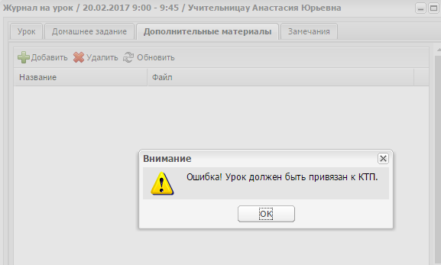
Чтобы прикрепить файл
- нажмите кнопку «Добавить» на панели кнопок, откроется окно «Добавить дополнительный материал»;
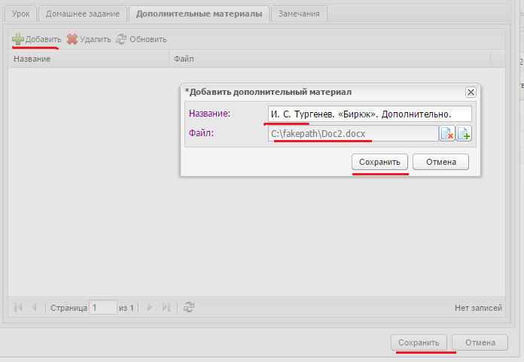
- введите «Название» - наименование дополнительного материала;
- в поле «Файл» выполните прикрепление файла;
- нажмите кнопку «Сохранить» для прикрепления файла;
- Сохранить – сохранить изменения в журнале на урок.
Для удаления файла на вкладке «Дополнительные материалы» в журнале на урок:
- выделите требуемую запись в таблице и
- нажмите кнопку «Удалить» на панели инструментов. После чего откроется диалоговое окно «Удаление записи»,
- подтвердите удаление, нажав кнопку «Да» или отмените удаление, нажав кнопку «Нет»,
- Сохранить.
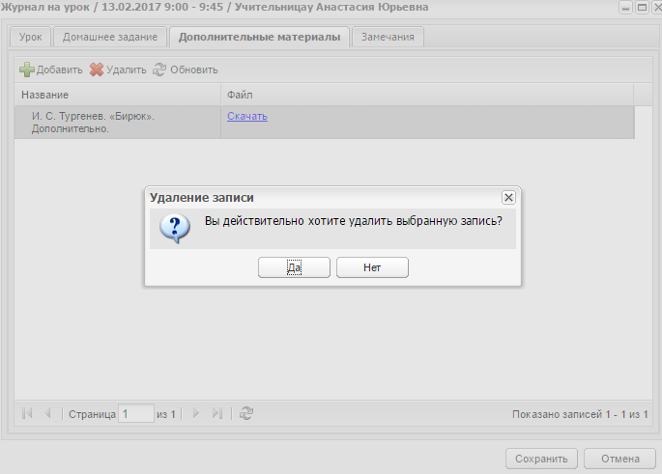

В журнале на урок необходимо включить параметр «Урок проведен».
В ЭД ученика в разделе «Домашнее задание» на дату ввода дополнительного материала выведется «скрепка», щелкнув по ней, ученик может посмотреть или скачать дополнительный материал.
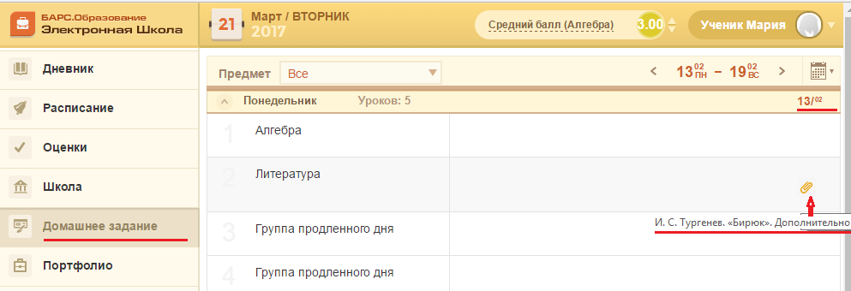

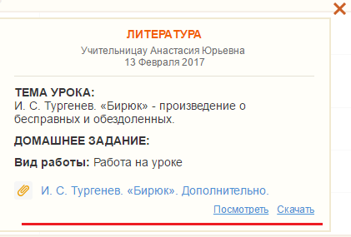

Индивидуальное домашнее задание.
В журнале на урок при задании ИДЗ ученику или группе учеников можно указать файл(ы), в котором(ых) может быть прописано задание или информация для выполнения задания.
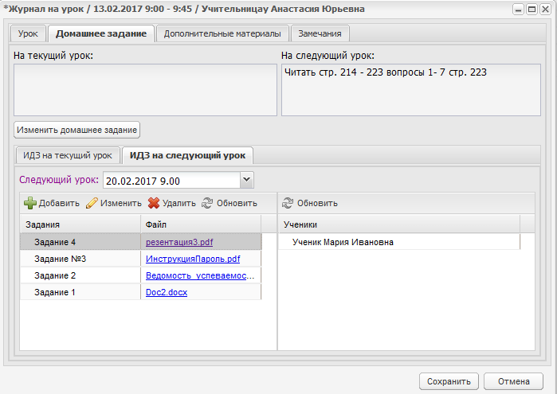
В журнале на урок необходимо включить параметр «Урок проведен».
Файлы, указанные в ИДЗ на следующий урок, ученик может открыть в своем электронном дневнике.
В электронном дневникеученика, в разделе «Дневник» указано, что имеется индивидуальное домашнее задание.
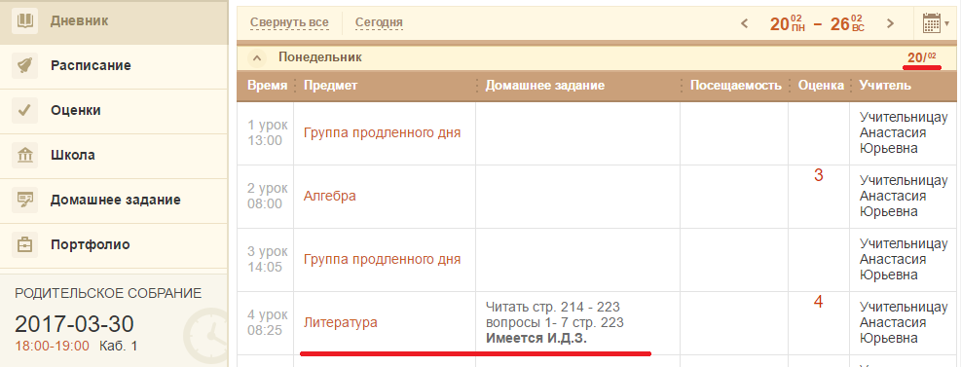
В разделе «Домашнее задание» указаны прикрепленные файлы к индивидуальному домашнему заданию.
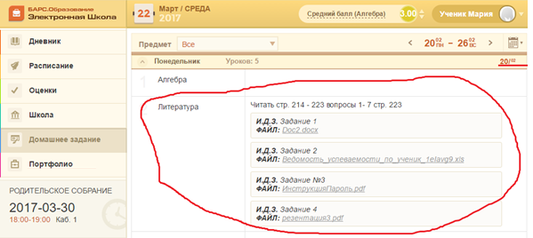
Щелкнув на названии файла, ученик может открыть файл.

